**THỰC HÀNH 1**

1. **Bắt ít nhất 5 gói tin Ethernet.**

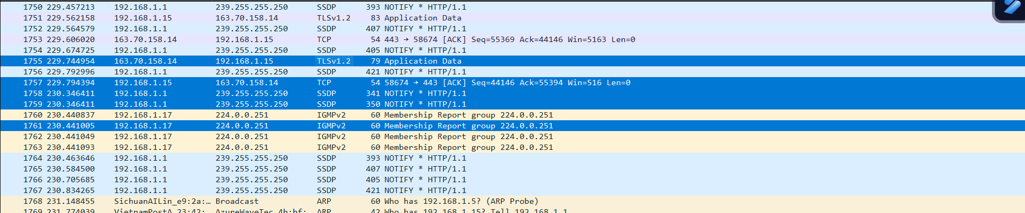

1. **Chụp ảnh một gói tin hoàn chỉnh và đánh dấu các trường quan trọng.**

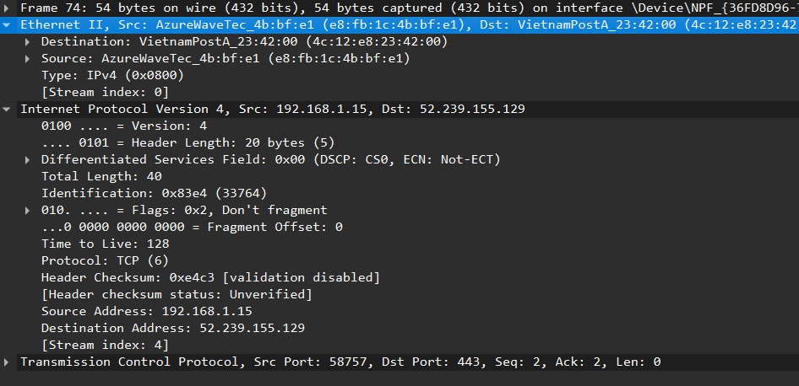

Các trường quan trọng:

* Ethernet II, Src: AzureWaveTec_4b:bf:e1 (e8:fb:1c:4b:bf:e1), Dst: VietnamPostA_23:42:00 (4c:12:e8:23:42:00)
* Internet Protocol Version 4, Src: 192.168.1.15, Dst: 52.239.155.129
* Next Header: TCP (6)
* Transmission Control Protocol, Src Port: 58757, Dst Port: 443, Seq: 2, Ack: 2, Len: 0

1. **Trả lời các câu hỏi sau:**

* **Địa chỉ MAC nguồn và đích trong gói tin của Anh/Chị là gì?**
* MAC nguồn: e8:fb:1c:4b:bf:e1
* MAC đích: 4c:12:e8:23:42:00
* **Gói tin này sử dụng giao thức nào ở tầng trên (IPv4, IPv6, ARP,...)?**
* Gói tin sử dụng IPv6.
* **Có trường Padding không? Nếu có, nó có tác dụng gì?**
* Không có trường Padding trong gói này.
* **Kiểm tra CRC của gói tin có hợp lệ không?**

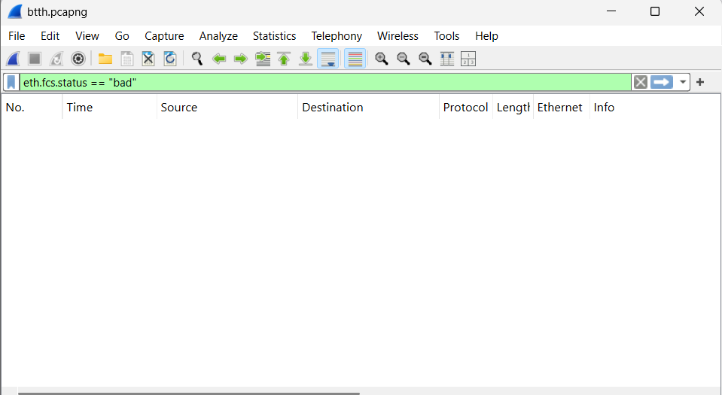

* Gói tin hợp lệ vì không có gói nào lỗi CRC.